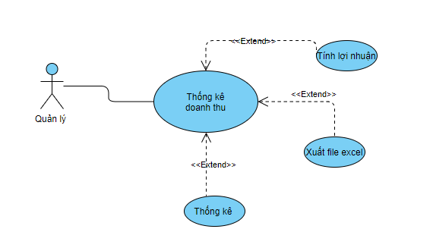

|  |  |
| --- | --- |
| Tên use-case | Thống kê doanh thu |
| Tác Nhân | Quản lý |
| Tóm Tắt | Use case bắt đầu khi người dùng chọn giao diện thống kê doanh thu |
| Dòng sự kiện chính | 1.Quản lý chọn chức năng Tính lợi nhuận sau đó hệ thống sẽ xuất kết quả lợi nhuận.  2.Quản lý chọn chức năng xuất file excel sau đó file excel sẽ được xuất ra thư mục.  3.Quản lý chọn thời gian tính thống kê rồi chọn chức năng Thống kê. Kết quả thống kê sẽ được hiển thị trên màn hình |
| Dòng sự kiện phụ | Hiển thị thông báo Chưa chọn thời gian |
| Tiền điều kiện | Người dùng đã đăng nhập với quyền quản lý. |
| Hậu điều kiện | Không |

|  |  |
| --- | --- |
| Tên use-case | Tính lợi nhuận |
| Tác Nhân | Quản lý |
| Tóm Tắt | Use case bắt đầu khi người dùng chọn chức năng tính lợi nhuận |
| Dòng sự kiện chính | Quản lý chọn thời gian sau đó chọn chức năng Tính lợi nhuận. Hệ thống sẽ hiển thị kết quả tính lợi nhuận. |
| Dòng sự kiện phụ | Hiển thị thông báo Chưa chọn thời gian |
| Tiền điều kiện | Người dùng đã đăng nhập với quyền quản lý. |
| Hậu điều kiện | Không |

|  |  |
| --- | --- |
| Tên use-case | Tính thống kê |
| Tác Nhân | Quản lý |
| Tóm Tắt | Use case bắt đầu khi người dùng chọn chức năng thống kê |
| Dòng sự kiện chính | Quản lý chọn thời gian sau đó chọn chức năng Thống kê. Hệ thống sẽ hiển thị kết quả thống kê doanh thu. |
| Dòng sự kiện phụ | Hiển thị thông báo Chưa chọn thời gian |
| Tiền điều kiện | Người dùng đã đăng nhập với quyền quản lý. |
| Hậu điều kiện | Không |

|  |  |
| --- | --- |
| Tên use-case | Xuất file excel |
| Tác Nhân | Quản lý |
| Tóm Tắt | Use case bắt đầu khi người dùng chọn chức năng xuất file excel |
| Dòng sự kiện chính | Quản lý bấm vào chức năng Xuất file excel . Sau đó file excel tự động export ra thư mục đã chọn từ trước. |
| Dòng sự kiện phụ | Không |
| Tiền điều kiện | Người dùng đã đăng nhập với quyền quản lý. |
| Hậu điều kiện | Không |